**Fırçalı Motor Sürücüsü**

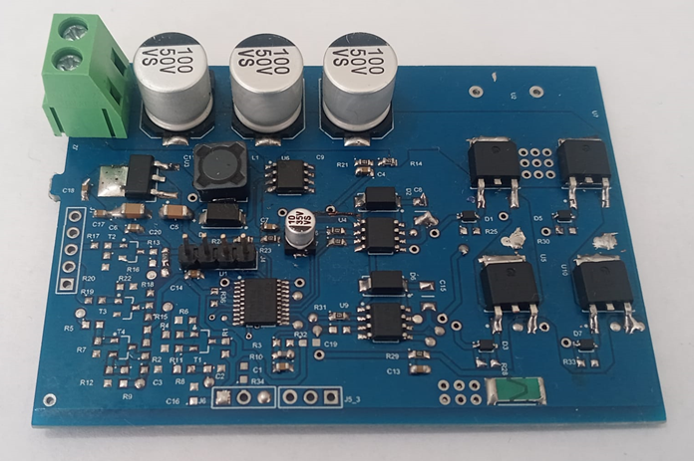

**Fırçasız Sensörlü Motor Sürücü**

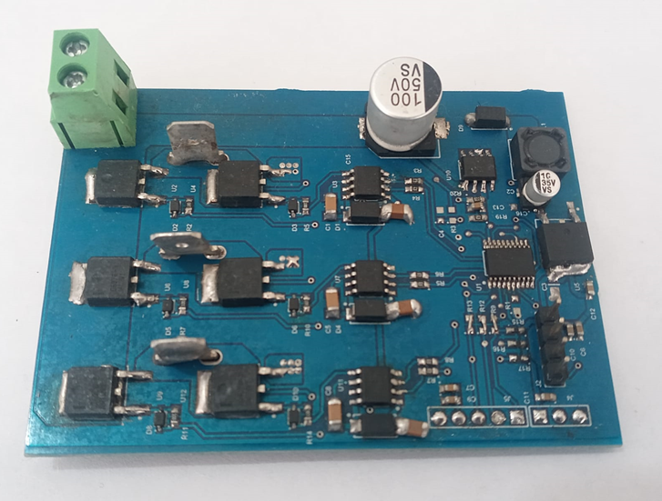

**Fırçasız Sensörsüz Motor Sürücü(stspin32f0251)** 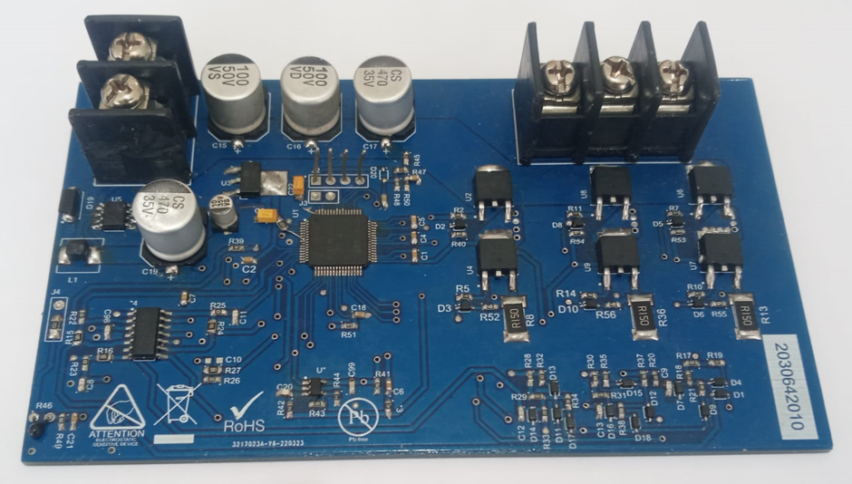

**Fırçasız Motor Sürücü(stspin32g431)**

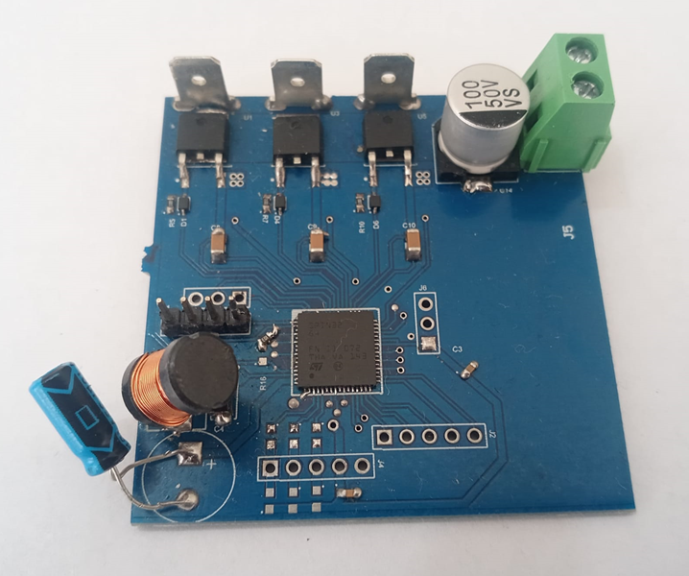

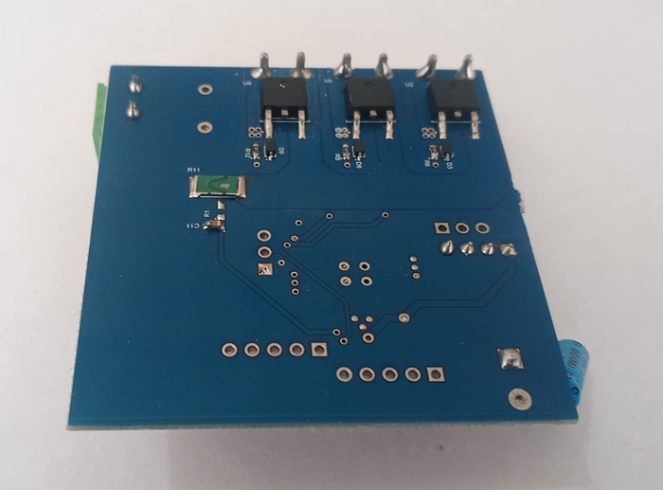

**Fırçasız 220V sensörlü motor sürücü**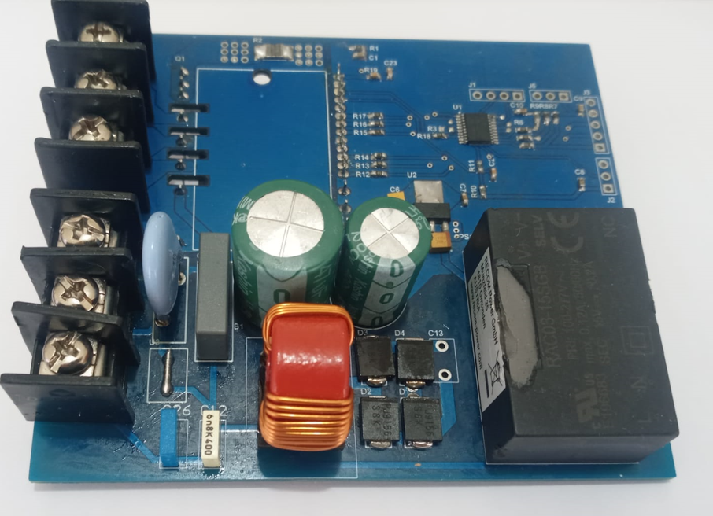

**Senkron Buck Regulator**

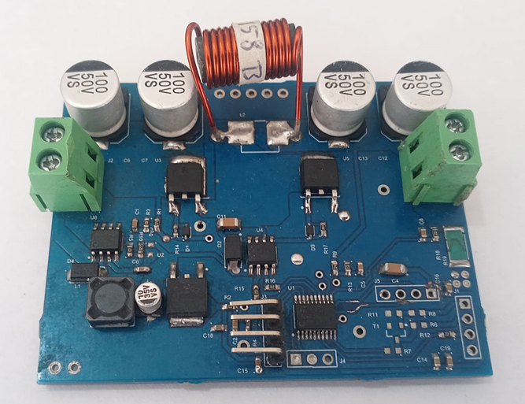

**Senkron Boost Regulator**

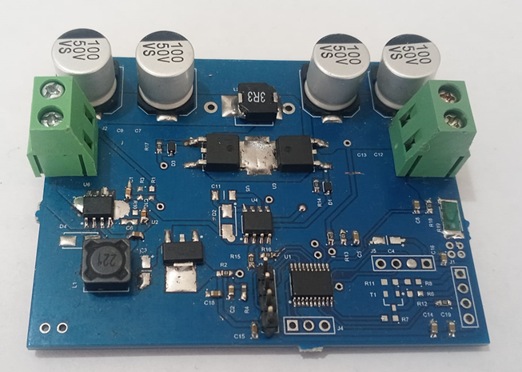

**Sepic/Cuk Regulator**

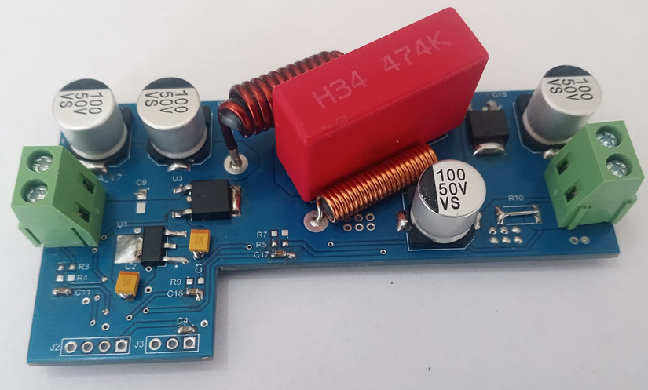

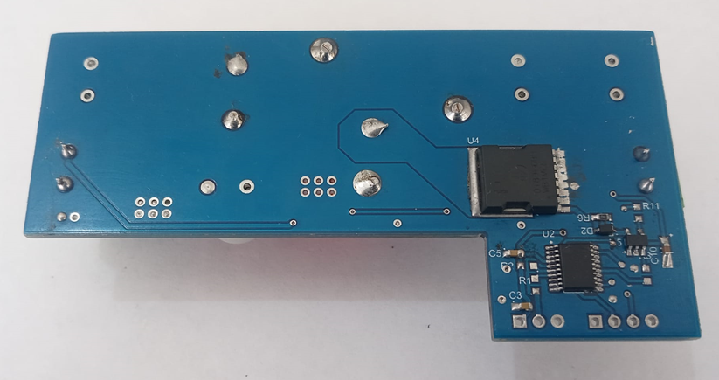

**Batarya Yönetim Sistemi Kartı (7pil-24V giris)**

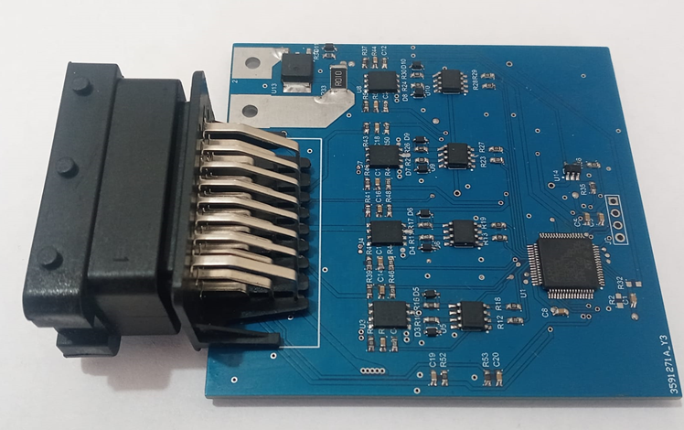

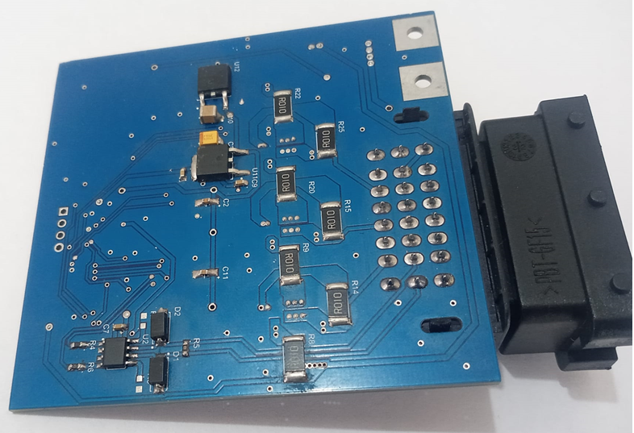

**Röle Kartı RS485 girişli**

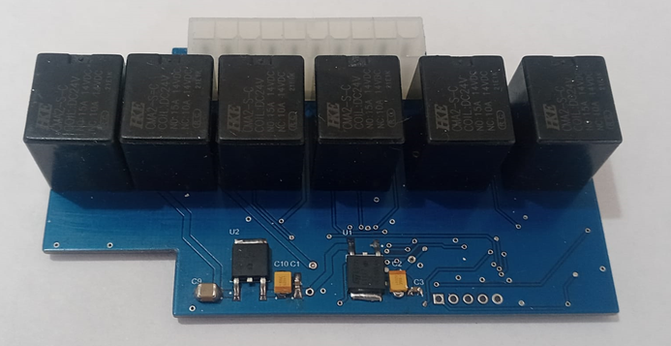

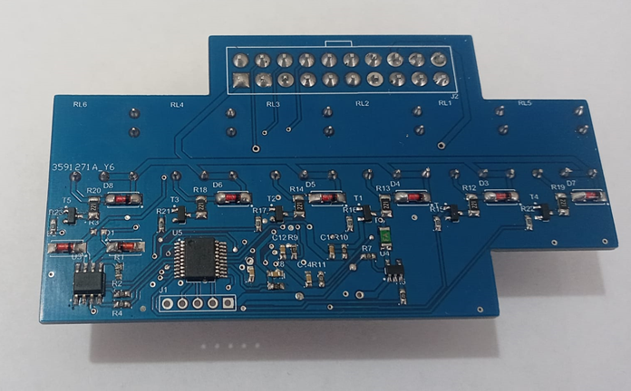

**Flyback Devresi(viper22a)**

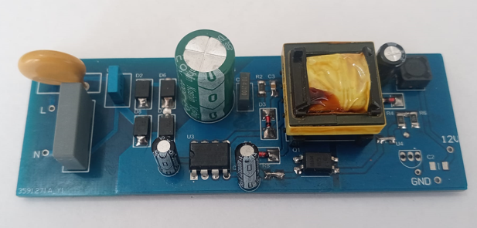

**Trafosuz 300VDC-12VDC (mp174a)**

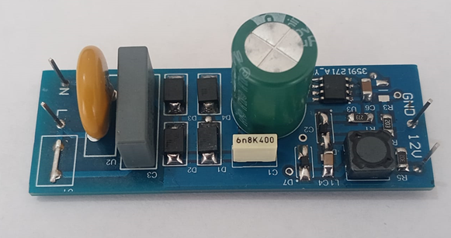

**Canbus Linbus Gateway-I/O Kartı**

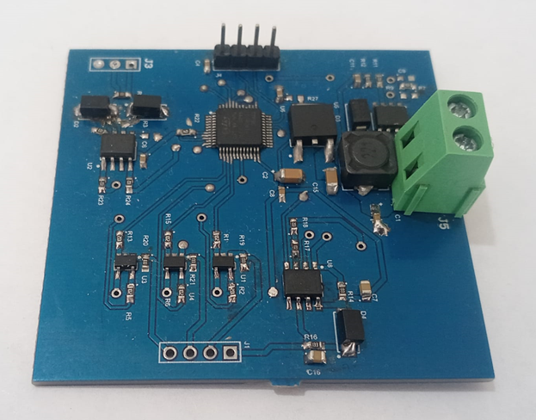

**Filtre Kartı**

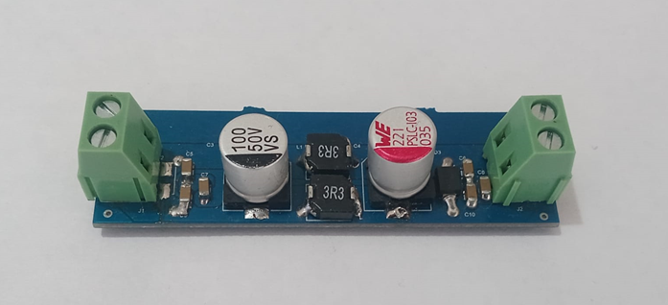

**Boost Led Driver (TPS61500)**

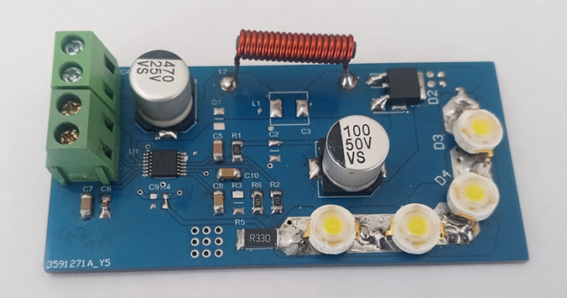

**PFC Kartı (L6599)**

**D-class amfi-Fırçalı motor sürücü-Balancer-Led driver kartı**